Implementación de Manejadores de Dispositivos

Acelerómetro
MPU9250 con I²C

Alumno: Pablo Daniel Folino
Docente: Gonzalo Sanchez

2021

------------------------------------------------------------------------------------------------------------------------

Índice

Registro de cambios 2
Trabajo Final mpu9250_i2c_driver.c 3
A) Generar un nuevo Device Tree 3
B) Conectar el MPU9250 6
C) Generar el módulo para la MPU9250 7

Registro de cambios

Revisión | Cambios realizados | Fecha
1.0 | Creación del documento | 13/11/2021
1.1 | Generación del Device Tree | 23/11/2021
1.2 | Documentación de Hardware | 25/11/2021

Trabajo Final mpu9250_i2c_driver.c

A) Generar un nuevo Device Tree

Para generar el nuevo Device Tree se hizo:

1) Abrir una terminal en la PC y setear las variables de entorno

$ export PATH=$PATH:$HOME/ISO_II/toolchain/arm-mse-linux-gnueabihf/bin
$ export CROSS_COMPILE=arm-linux-
$ export ARCH=arm

2) Dirigirse al directorio:

/home/pablo/ISO_II/linux_kernel/linux-stable/arch/arm/boot/dts

Y copiar m335x-evm.dts a am335x-evm-boneblack-Folino.dts

3) Editar el archivo am335x-evm-boneblack-Folino.dts

Nota: el m335x-evm.dts ya tiene configurado los pines para la pinmux_i2c1_pins

Ir a la sección &i2c1 y agregar nuestro driver, el archivo queda:
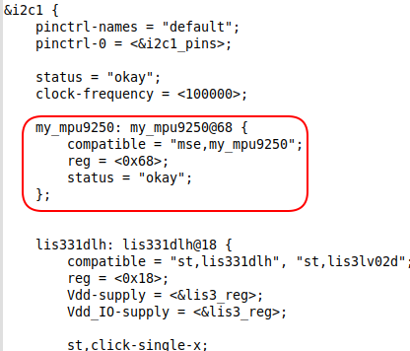

4) En el directorio:

/home/pablo/ISO_II/linux_kernel/linux-stable/arch/arm/boot/dts

Editar el archivo Makefile, ir a la sección tb-$(CONFIG_SOC_AM33XX) y agregar nuestro dts (am335x-evm-boneblack-Folino.dts)

El archivo queda:
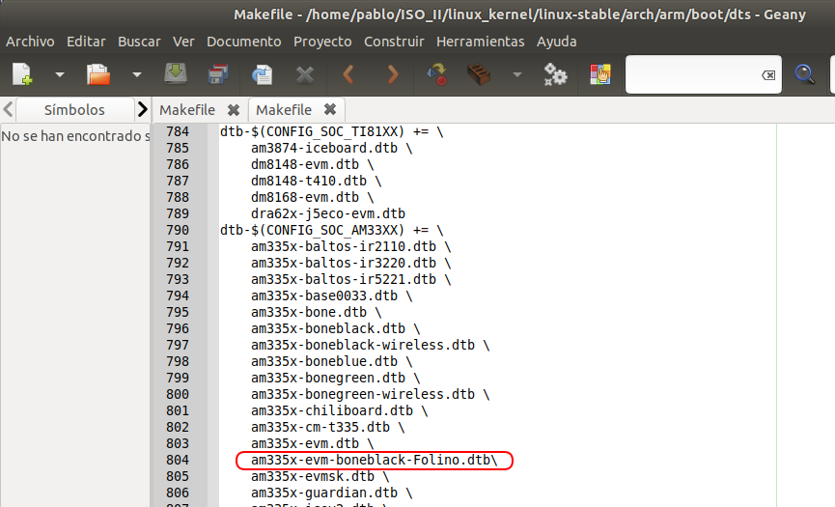

5) Parados en el directorio /home/pablo/ISO_II/linux_kernel/linux-stable/
se ejecutó un make dtbs para compilar solamente los Device Tree.
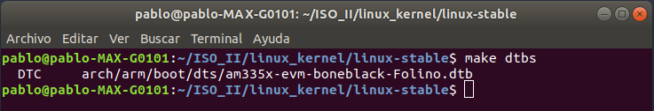

6) Copiar el am335x-evm-boneblack-Folino.dtb al directorio (servidor NFS)

/home/pablo/var/lib/tftpboot.

7) Resetear la SBC, y ejecutar la siguiente secuencia de inicio, en el GTkTerm:

=> setenv ipaddr 192.168.0.100
=> setenv serverip 192.168.0.50
=> tftp 0x81000000 zImage
=> tftp 0x82000000 am335x-evm-boneblack-Folino.dtb
=> setenv bootargs console=ttyS0,115200n8
=> setenv bootargs root=/dev/nfs rw ip=192.168.0.100 console=ttyS0,115200n8 nfsroot=192.168.0.50:/home/pablo/ISO_II/nfsroot,nfsvers=3
=> bootz 0x81000000 - 0x82000000

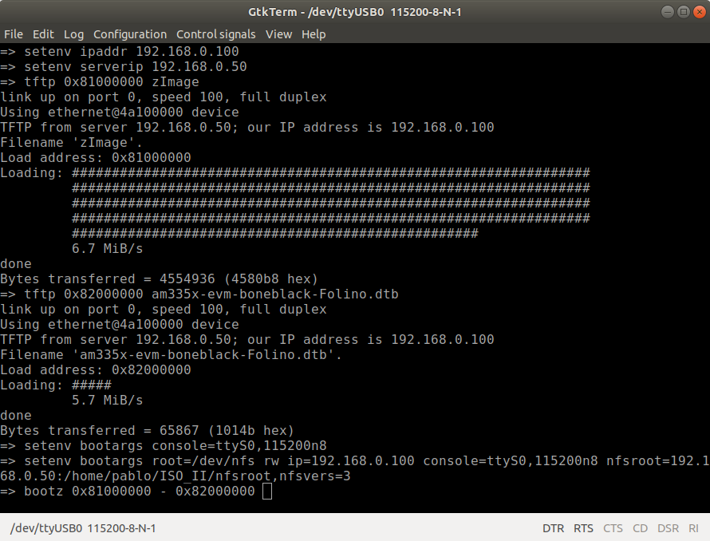

8) Cuando aparece buildroot login: escribir root, y el sistema estándar listo para poder trabajar en la SBC.
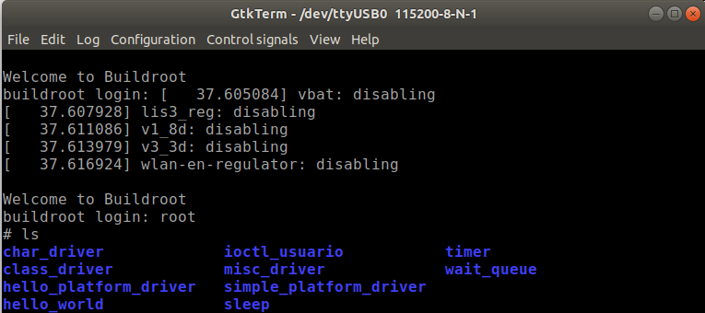

B) Conectar el MPU9250
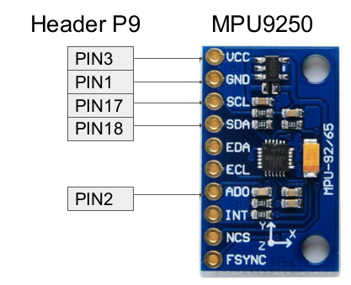
Conectar al Header P9 de la
Beagle Bone Black el mòdulo:

PIN_OUT de la BeagleBoneBlack
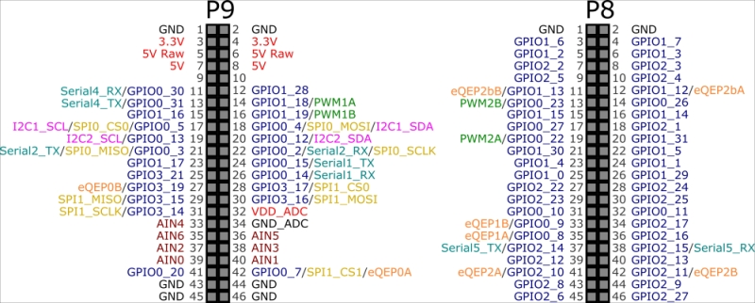

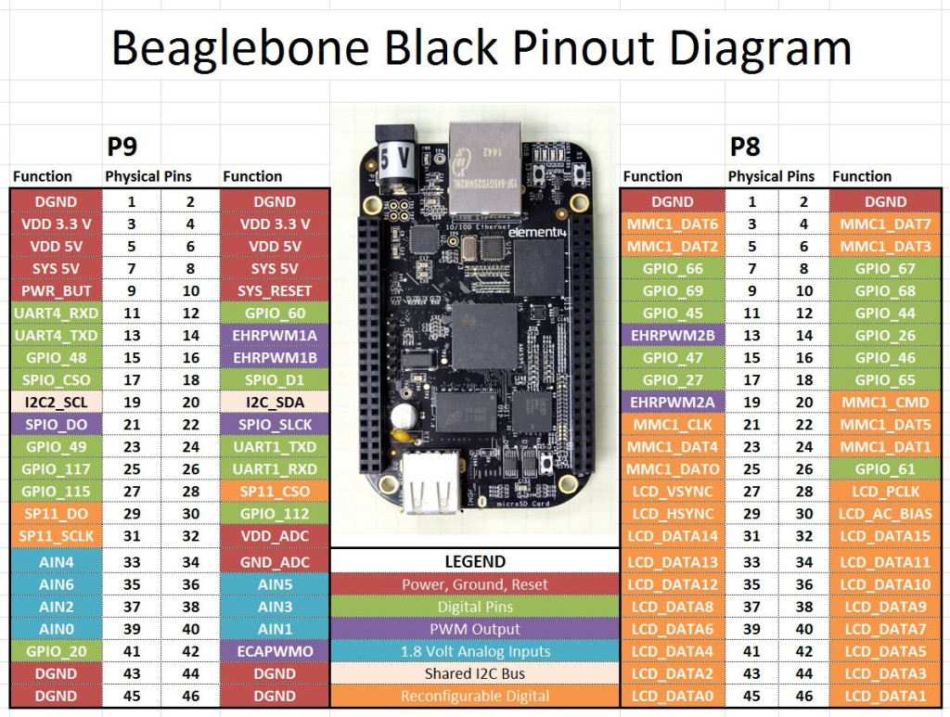

C) Generar el módulo para la MPU9250

Para generar el nuevo Device Tree se hizo:

1) Abrir una terminal en la PC y setear las variables de entorno

2) Crear( o ir) el siguiente directorio;

$ mkdir -p -v /home/pablo/ISO_II/nfsroot/root/mpu9250_i2c_driver
$ cd /home/pablo/ISO_II/nfsroot/root/mpu9250_i2c_driver

3) Se crea un archivo mpu9250_i2c_driver.c con el siguiente contenido:

#include <linux/module.h>
#include <linux/miscdevice.h>
#include <linux/i2c.h>
#include <linux/fs.h>
#include <linux/of.h>
//#include <linux/uaccess.h>

static char message[256] = {0}; //< Memory for the string that is passed from userspace

/* Private device structure */
struct mse_dev {
struct i2c_client *client;
struct miscdevice mse_miscdevice;
char name[9]; /* msedrvXX */

};

/*
* Definicion de los ID correspondientes al Device Tree. Estos deben ser
*informados al kernel mediante la macro MODULE_DEVICE_TABLE
*
* NOTA: Esta seccion requiere que CONFIG_OF=y en el kernel
*/

/* "mse,my_mpu9250" es el nombre que machea con el Device Tree*/
static const struct of_device_id mse_dt_ids[] = {
{ .compatible = "mse,my_mpu9250",},
{ /* sentinel */ }
};

MODULE_DEVICE_TABLE(of, mse_dt_ids);

/* User is reading data from /dev/msedrvXX */
static ssize_t mse_read(struct file *file, char __user *userbuf, size_t count, loff_t *ppos) {

/* Instancio un pruntero a la estructura */
struct mse_dev *mse;

int error_count = 0;
int Ret;

/* Se usa para obtener la estructura completa */
mse = container_of(file->private_data, struct mse_dev, mse_miscdevice);

/* Aqui ira las llamadas a i2c_transfer() que correspondan pasando
* como dispositivo mse->client*/
//pr_info("mse_read() fue invocada.");

Ret = i2c_master_recv(mse->client, message, count);
// copy_to_user has the format ( * to, *from, size) and returns 0 on success
error_count = copy_to_user(userbuf, message, count);

if (error_count==0){ // Todo OK
return 0;
}
else {
pr_info("MPU9250: Error al enviar %d characteres al usuario\n",
error_count);
return -1;
}
}

static ssize_t mse_write(struct file *file, const char __user *buffer, size_t len, loff_t *offset) {

struct mse_dev *mse;
int error_count = 0;

mse = container_of(file->private_data, struct mse_dev, mse_miscdevice);

/* Aqui ira las llamadas a i2c_transfer() que correspondan pasando
* como dispositivo mse->client*/

error_count = copy_from_user(message ,buffer, len);
error_count = i2c_master_send(mse->client,message,len);

//pr_info("mse_write() fue invocada.");
return len;
}

static long mse_ioctl(struct file *file, unsigned int cmd, unsigned long arg) {
struct mse_dev *mse;

mse = container_of(file->private_data, struct mse_dev, mse_miscdevice);

/* Aqui ira las llamadas a i2c_transfer() que correspondan pasando
* como dispositivo mse->client
*
*/

pr_info("my_dev_ioctl() fue invocada. cmd = %d, arg = %ld\n", cmd, arg);
return 0;
}

/* declaracion de una estructura del tipo file_operations */

static const struct file_operations mse_fops = {
.owner = THIS_MODULE,
.read = mse_read,
.write = mse_write,
.unlocked_ioctl = mse_ioctl,
};

/*------------------------------------------------------------------------------*/
static int mse_probe(struct i2c_client *client, const struct i2c_device_id *id) {
struct mse_dev * mse;
static int counter = 0;
int ret_val;

pr_info("MPU9250: Inicializando el driver...\n");

/* Allocate new private structure */
mse = devm_kzalloc(&client->dev, sizeof(struct mse_dev), GFP_KERNEL);

/* Store pointer to the device-structure in bus device context */
i2c_set_clientdata(client,mse);

/* Store pointer to I2C client device in the private structure */
mse->client = client;

/* Initialize the misc device, mse is incremented after each probe call */
sprintf(mse->name, "mse%02d", counter++);

mse->mse_miscdevice.name = mse->name;
mse->mse_miscdevice.minor = MISC_DYNAMIC_MINOR;
mse->mse_miscdevice.fops = &mse_fops;

/* Register misc device */
ret_val = misc_register(&mse->mse_miscdevice);
if (ret_val != 0) {
pr_err("No se pudo registrar el dispositivo %s\n", mse-
>mse_miscdevice.name);
return ret_val;
}

pr_info("Dispositivo %s: minor asignado: %i\n", mse->mse_miscdevice.name,
mse->mse_miscdevice.minor);

return 0;
}

static int mse_remove(struct i2c_client * client) {
struct mse_dev * mse;

pr_info("MPU9250: Removiendo el driver...\n");
/* Get device structure from bus device context */
mse = i2c_get_clientdata(client);

/* Deregister misc device */
misc_deregister(&mse->mse_miscdevice);

return 0;
}

/*------------------------------------------------------------------------*/

static struct i2c_driver mse_driver = {

.probe= mse_probe,
.remove= mse_remove,
.driver = {
.name = "mse_driver",
.owner = THIS_MODULE,
.of_match_table = of_match_ptr(mse_dt_ids),
},
};

/*----------------------------------------------------------------------*/

/**********************************************************************
* Esta seccion define cuales funciones seran las ejecutadas al cargar o
* remover el modulo respectivamente. Es hecho implicitamente,
* termina declarando init() exit()
**********************************************************************/
module_i2c_driver(mse_driver);

/**********************************************************************
* Seccion sobre Informacion del modulo
**********************************************************************/
MODULE_AUTHOR("Pablo Daniel Folino <pfolinos@gmail.com>");
MODULE_LICENSE("GPL");
MODULE_DESCRIPTION("Este modulo es un driver para MSE-IMD-2021");
MODULE_INFO(mse_imd, "Basado en el Drive de Gonzalo Sanchez");
MODULE_VERSION("1.1");

4) Crear el archivo Makefile, con el siguiente contenido:

ifneq ($(KERNELRELEASE),)
obj-m := mpu9250_i2c_driver.o
else
KDIR := $(HOME)/ISO_II/linux_kernel/linux-stable
all:
$(MAKE) -C $(KDIR) M=$$PWD
endif

5) Compilar con make.

6) Desde la terminal ir al directorio mpu9250_i2c_driver e instlar el módulo con insmod mpu9250_i2c_driver.ko
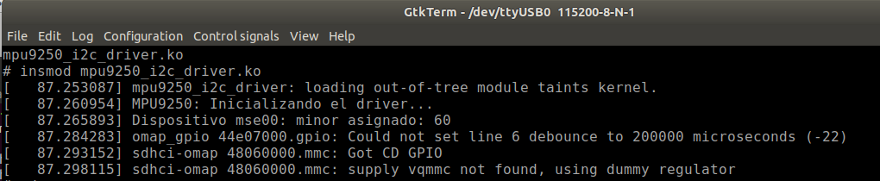

7) También se debe observar que el driver se registró a si mismo dentro del platform bus:

$ ls -l /sys/bus/i2c/drivers/
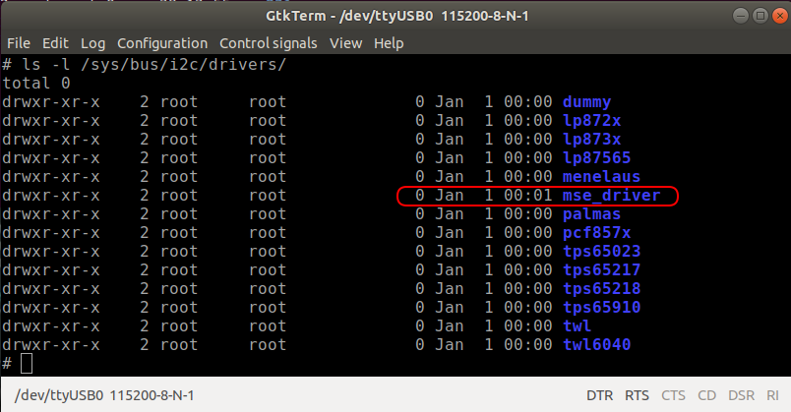
$ ls -l /sys/bus/i2c/devices
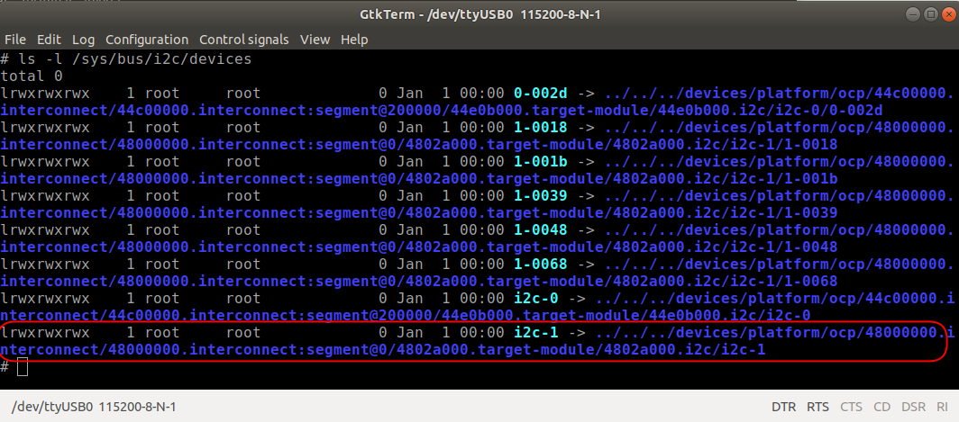
$ ls /sys/bus/i2c/drivers/mse_driver

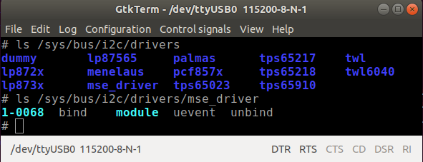

8) De la misma forma debe poder visualizarse el módulo dentro de /sys y el dispositivo registrado dentro de la clase correspondiente al framework utilizado:

$ ls -l /sys/module/mpu9250_i2c_driver/drivers

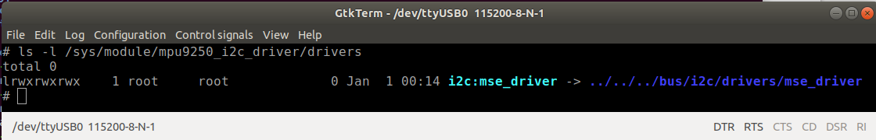
$ ls /sys/class/misc

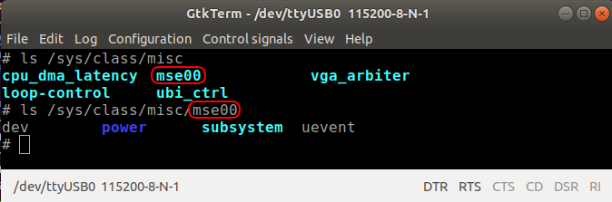
9) Al haberse creado la entrada en el sysfs, udev se encarga de crear el file device en devtmpfs

$ ls -l /dev

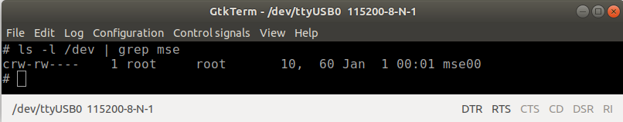

10) En una terminal en la PC ir al directorio:

cd /home/pablo/ISO_II/nfsroot/root/mpu9250_i2c_driver

11) Crear en ese directorio el archivo mpu9250_test.c;

/********************************************************************
*********** Archivo de pueba del Módulo MPU9250 ****************
********************************************************************/

#include <stdio.h>
#include <sys/ioctl.h>
#include <fcntl.h>
#include <unistd.h>

int main(void)
{
int my_dev;
my_dev = open("/dev/mse00", 0);
if (my_dev < 0) {
perror("Fail to open device file: /dev/mse00.");
}
else {
ioctl(my_dev, 100, 110); /* cmd = 100, arg = 110. */
close(my_dev);
};
return 0;
}

12) Compilarlo:

arm-linux-gcc -o mpu9250_test mpu9250_test.c

13) Ejecuar el archivo, desde la consola en la SBC:

# ./mpu9250_test
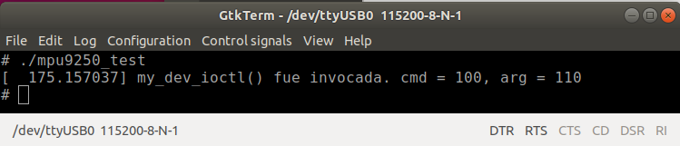

14) Remover el módulo

$ rmmod mpu9250_i2c_driver

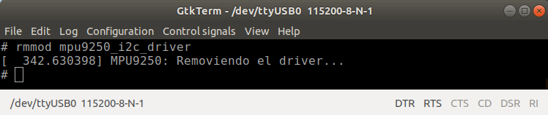
15) En Internet se busca un header en donde especifiquen los registros del MPU9250.h

16) Se adapta y reescribe un programa para testear el driver en Lenguaje C.
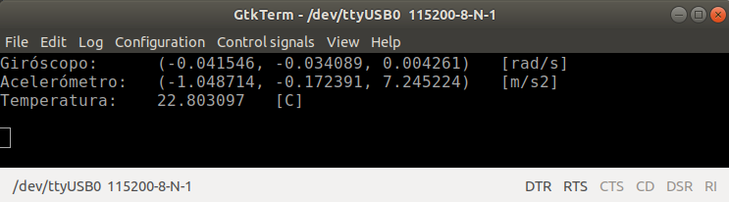

Programa principal:
